3月1日今日动态
出勤：本班今日出勤人数16人。今日13人请假。
1.晨间来园
小豆豆走到教室门口以后很费力地把水杯带从自己的身上脱了下来，然后走到教室门口经过老师的提醒才和老师打招呼，并把小标记贴好，然后洗完手走进午睡室喝牛奶吃点心。
琪琪和果果两个小朋友手牵手从检查的地方走向教室，然后开心地把水杯放在水杯架上，两个人一起去签到板贴好照片了以后一个接着一个走进教室，小便、洗手。
舒舒和棒棒是牵着手走到教室的，刚到门口舒舒松开棒棒的手说：“老师早。”然后棒棒也紧随其后说：“老师早。”然后两人把水壶从身上拿下来放到水杯架上，走到签到桌上贴照片签到。

2.区域活动
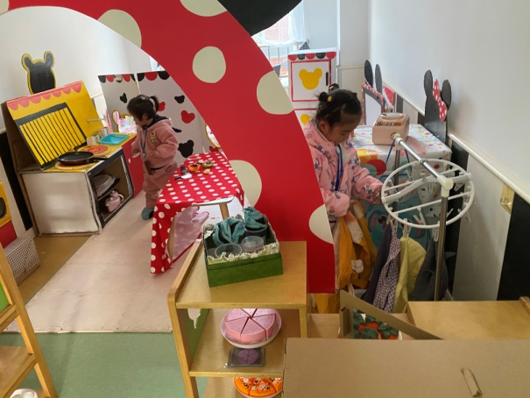  果果将菜都拿到桌面上，用刀在切菜，琪琪将所有的衣服都放到洗衣机里洗了之后一件一件夹到衣架上。 | 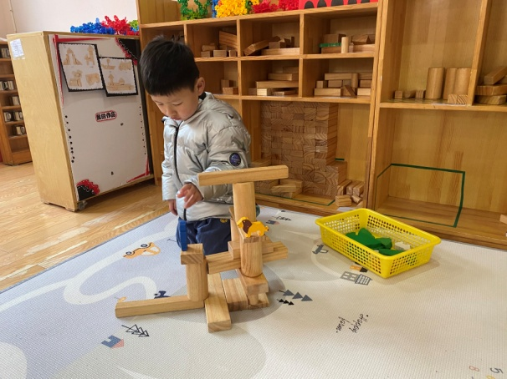  嘟嘟将2块积木及1块两倍单元积木平铺，接着往上一左一右架圆柱，再架两倍单元积木，最上面放一个圆柱和棱柱。
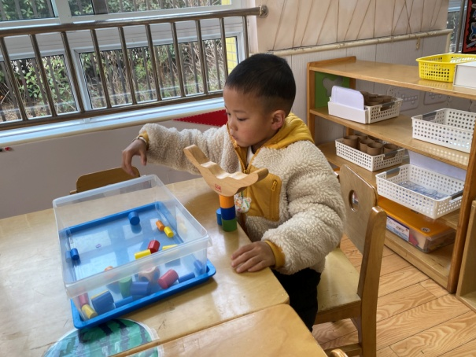  棒棒将大些的圆柱一个一个往上垒，然后将小船底座放在上面，接下来拿圆柱一左一右放在小船底座上。 | 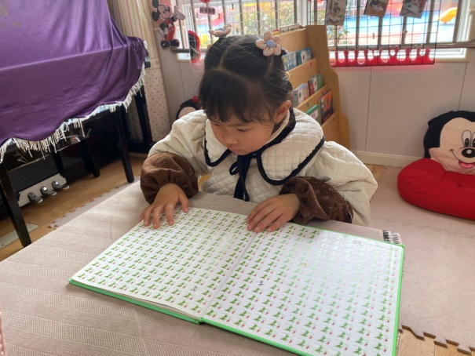  一一今天看了《你愿意做我的朋友吗？》，她在看扉页的时候在绿色的小老鼠中寻找不一样的老鼠，并说一说。
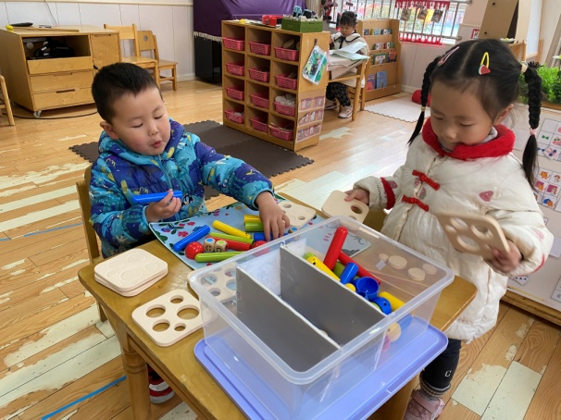
竞竞将底板铺开后，将很多毛毛虫放在上面，找找一样大小的；希希拿出所有底板，看看上面洞洞的大小，找找相应大小的虫子。

3.集体活动
综合：亲亲热热一家人
一家人是指住在一个屋檐下共同生活的人。对于小班的孩子来说，一家人除了爸爸妈妈，也许还有爷爷奶奶或者是外公外婆，是每天在一张桌子上吃饭的人。本节综合活动以幼儿最喜欢的过家家形式展开，引导幼儿学一学平时观察到的家人的穿着打扮，工作、生活等，并在表演和观看表演的过程中体会家人对宝宝的关心和照顾，从而引导幼儿了解如何去关心家人，体验一家人在一起亲亲热热的感觉。
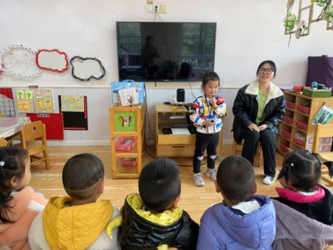  我最喜欢妈妈，你看妈妈喜欢涂口红。 | 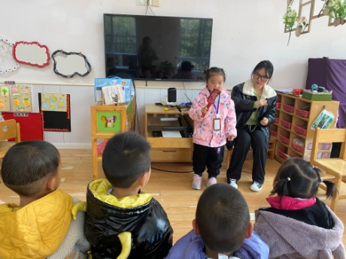  你看我在做什么？我在学妈妈给宝宝梳头。
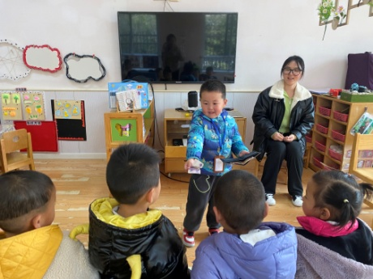  我爸爸最喜欢给我付钱买东西，我来学一学。 | 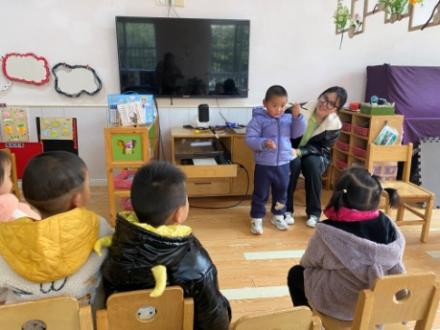  我妈妈在家还会画眉，你看我学得像不像？

4.生活观察：
观察时间：2023.3.1
观察对象：小三班今日来园幼儿
观察者：邹洁、耿佳、丁丹娜
观察目的：具有良好的生活习惯与生活能力（指向能力）
观察内容：
①坚持午睡
②主动饮用白开水
③游戏后整理好玩具
④按时进餐（点心、午餐）
观察背景：
纵观幼儿在园一日生活中的各种小事 ，已经进行了一段时间的“具有良好的生活习惯与生活能力”观察记录。旨在让幼儿保持有规律的生活，养成良好的作息、饮食、卫生习惯。如：早睡早起、每天午睡、按时进餐、吃好午餐等。
（备注：家园共同合作，才是最高效的方式呀！）
儿童 | 坚持午睡 | 水杯喝完 | 整理好玩具 | 用好点心、吃完午餐
张一嘉 | 请假
贺健宸 | 请假
秦苏安 | 请假
高羽安 | 请假
徐佳禾 | ★ | ★ | ★ | ★
肖尧 | ★ | ★ | ★ | ★
杨梦露 | ★ | ★ | ★ | ★
王凝音 | 请假
李子木 | 请假
焦云舒 | ★ | ★ | ★ | ★
李兴琪 | ★ | ★ | ★ | ★
陈艺萱 | ★ | ★ | ★ | ★
杨佳伊 | ★ | ★ | ★ | ★
朱琪玥 | 请假
赵希羽 | ★ | ★ | ★ | ★
陈竞泽 | ★ | ★ | ★ | ★
徐亿涵 | ★ | ★ | ★ | ★
邵崔钰 | ★ | ★ | ★ | ★
左轶萱 | 请假
张漪乐 | 请假
王紫妍 | ★ | ★ | ★ | ★
夏天一 | 请假
罗景宸 | 请假
郭煜霖 | ★ | ★ | ★ | ★
郭颜睿 | ★ | ★ | ★ | ★
李梓朋 | 请假
李伊一 | ★ | ★ | ★ | ★
赵毓宁 | ★ | ★ | ★ | ★
吕若夷 | 请假
5.温馨提示
1.春寒料峭，气温变化大，幼儿容易受凉感冒，甚至诱发哮喘。建议给幼儿灵活增减衣物，热水泡脚冷水洗脸，增加户外运动，以提高免疫力，预防感冒。
2.春季是传染病流行季节，请各位家长为幼儿每日来园前做好健康监测，若出现发热、干咳、乏力、咽痛等不适症状时及时告知，坚决不带病入园。另，建议幼儿来离园时戴好口罩，做好自我防护。谢谢大家的配合～

